Versión de gradle que use

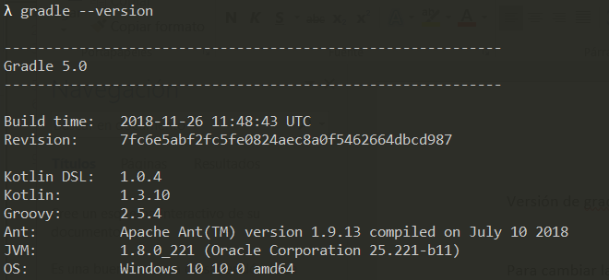

Versión de mysql 5.7

El usuario mysql: root

Password: root

Para cambiar la contraseña de tu usuario mysql

Abre el jar y cambias en application.yml

En catalogo como en cesta

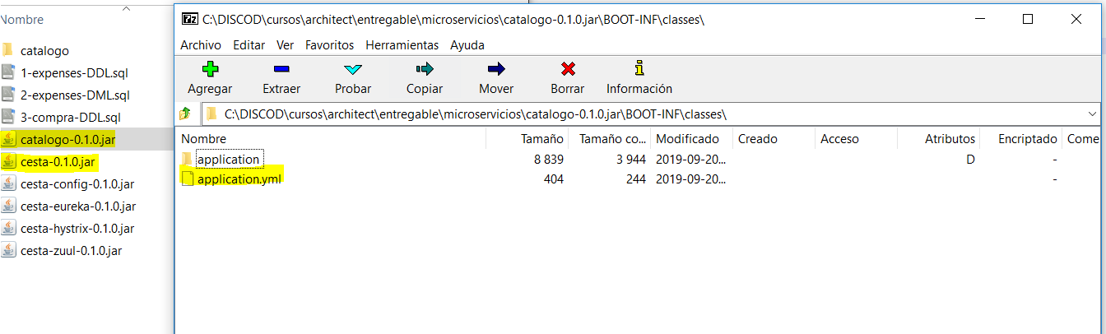

BD

Ejecuta esto en mysql

1-expenses-DDL.sql

2-expenses-DML.sql

3-compra-DDL.sql

El orden para levantar cada servicio

1. cesta-config-0.1.0-jar

puerto: 4444

1. cesta-eureka-0.1.0-jar
2. puerto: 2222
3. catalogo-0.1.0-jar

puerto: 1111

1. catalogo-0.1.0-jar

copea este jar en otra carpeta

puerto: 1112

1. cesta-0.1.0-jar

puerto: 3333

1. cesta-hystrix-0.1.0-jar

puerto:5555

1. cesta-zuul-0.1.0-jar

puerto: 6666

java -jar cesta-config-0.1.0.jar

java -jar cesta-eureka-0.1.0.jar

java -jar catalogo-0.1.0.jar

java -jar catalogo-0.1.0.jar --server.port=1112

java -jar cesta-0.1.0.jar

java -jar cesta-hystrix-0.1.0.jar

java -jar cesta-zuul-0.1.0.jar

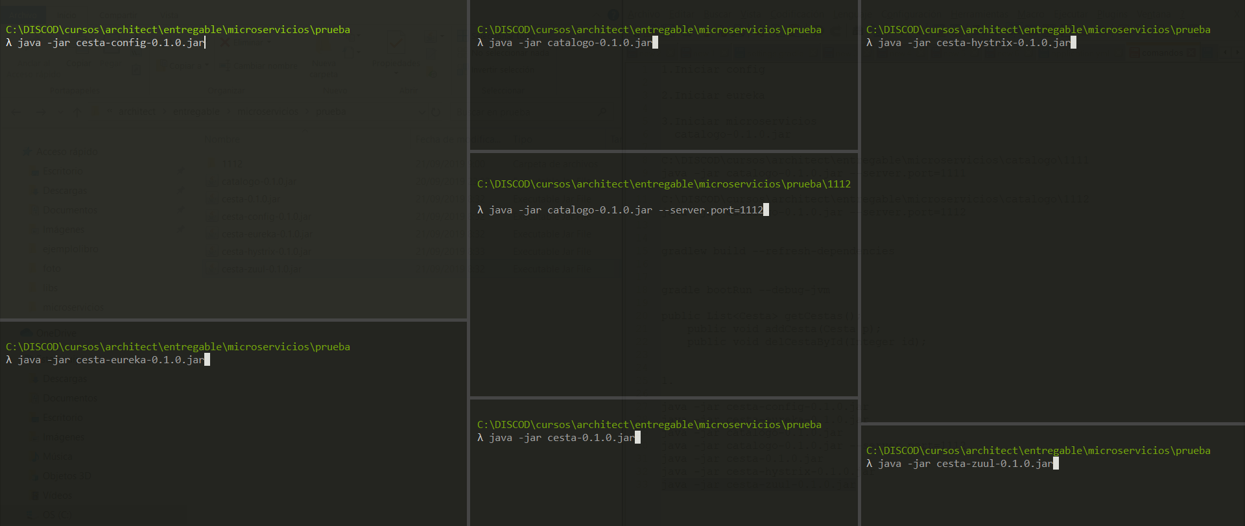

Verifica que estén levantados

Verifica en eureka

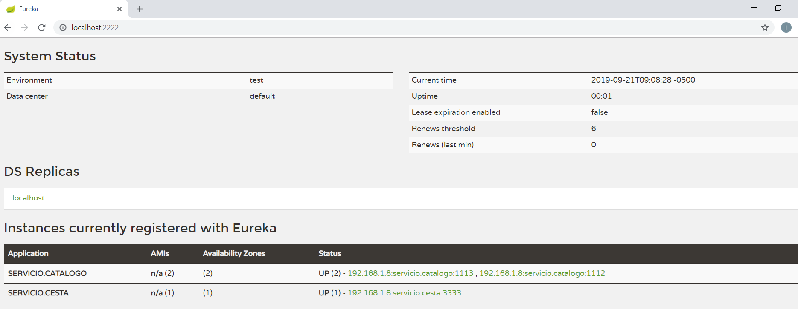

Todas las peticiones entran por zuul, puerto 6666

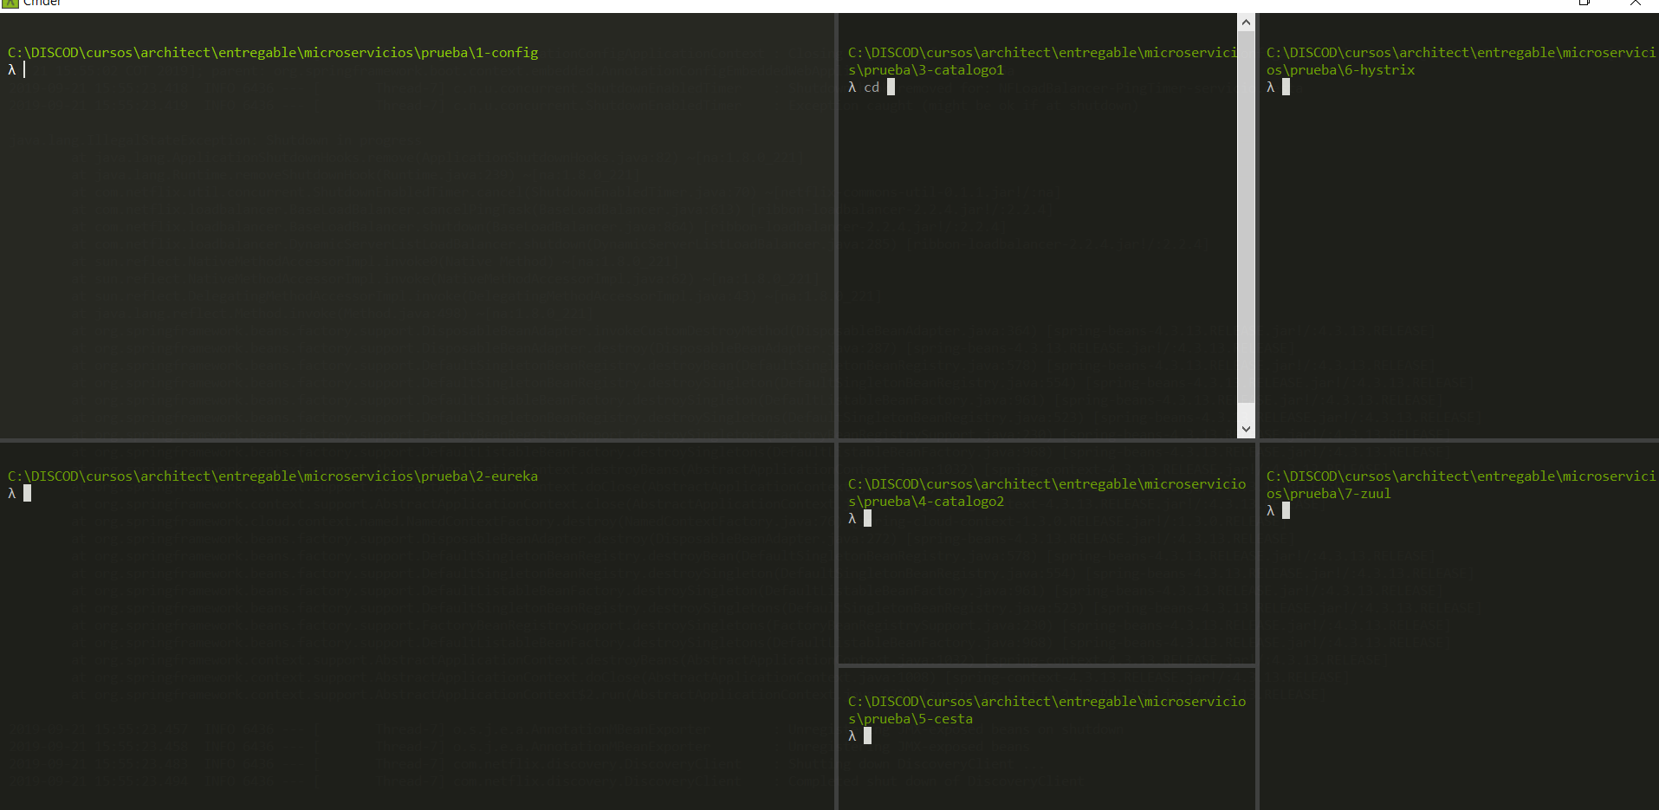

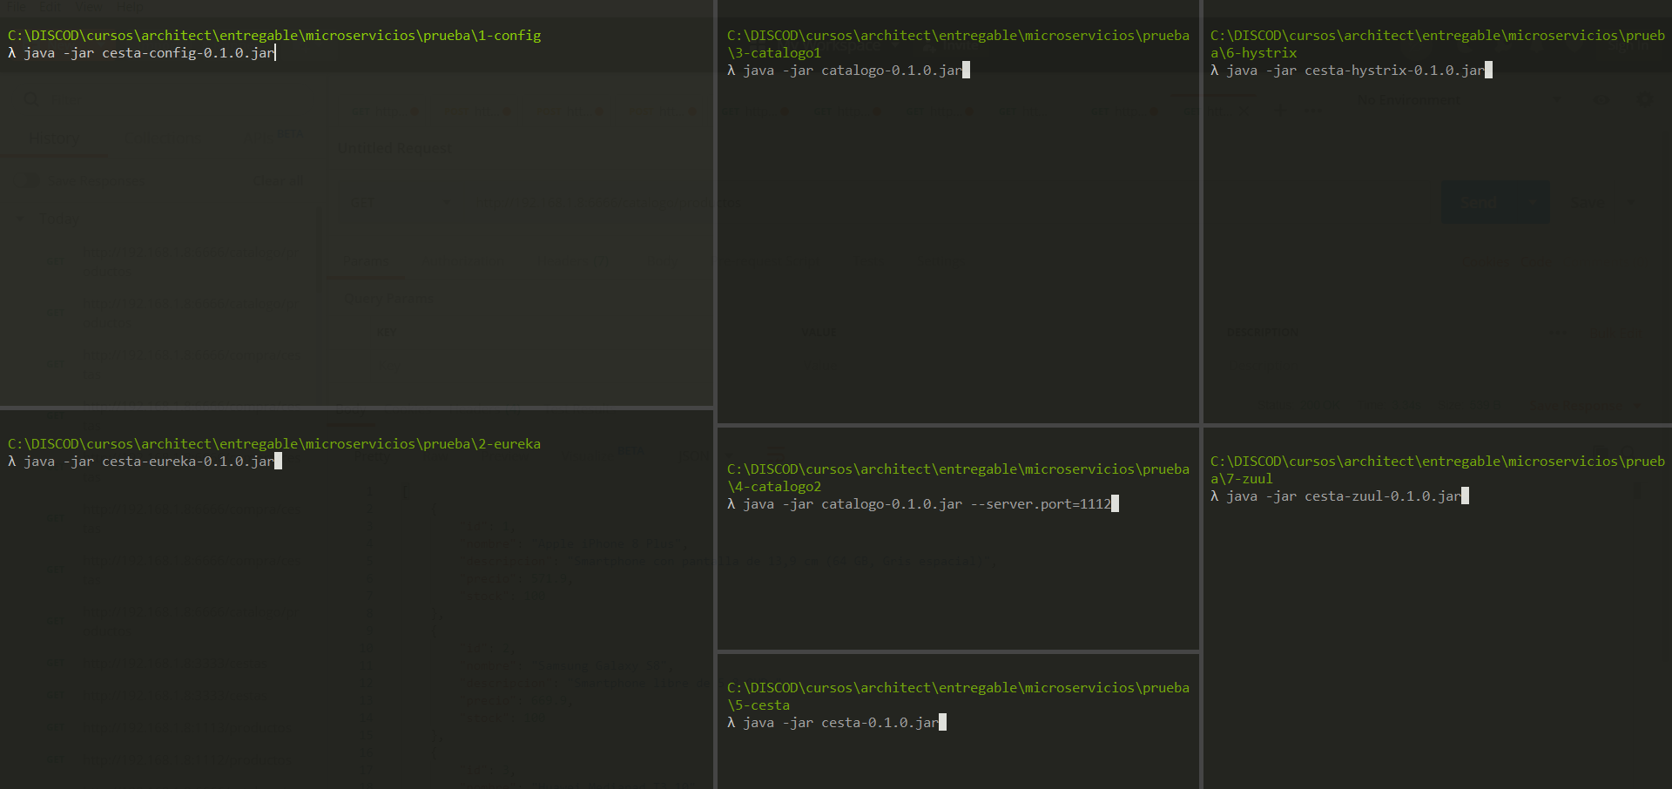

Verifica que este corriendo

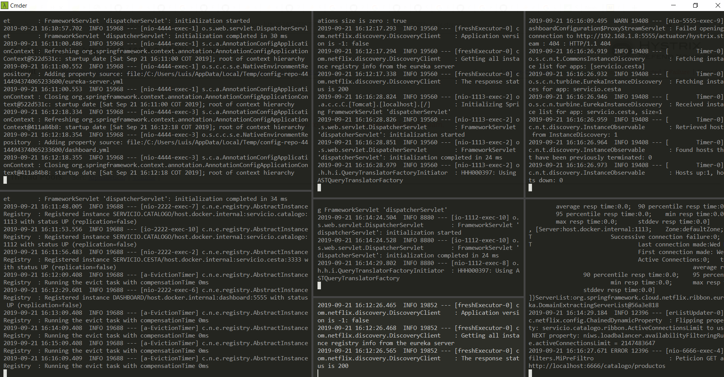

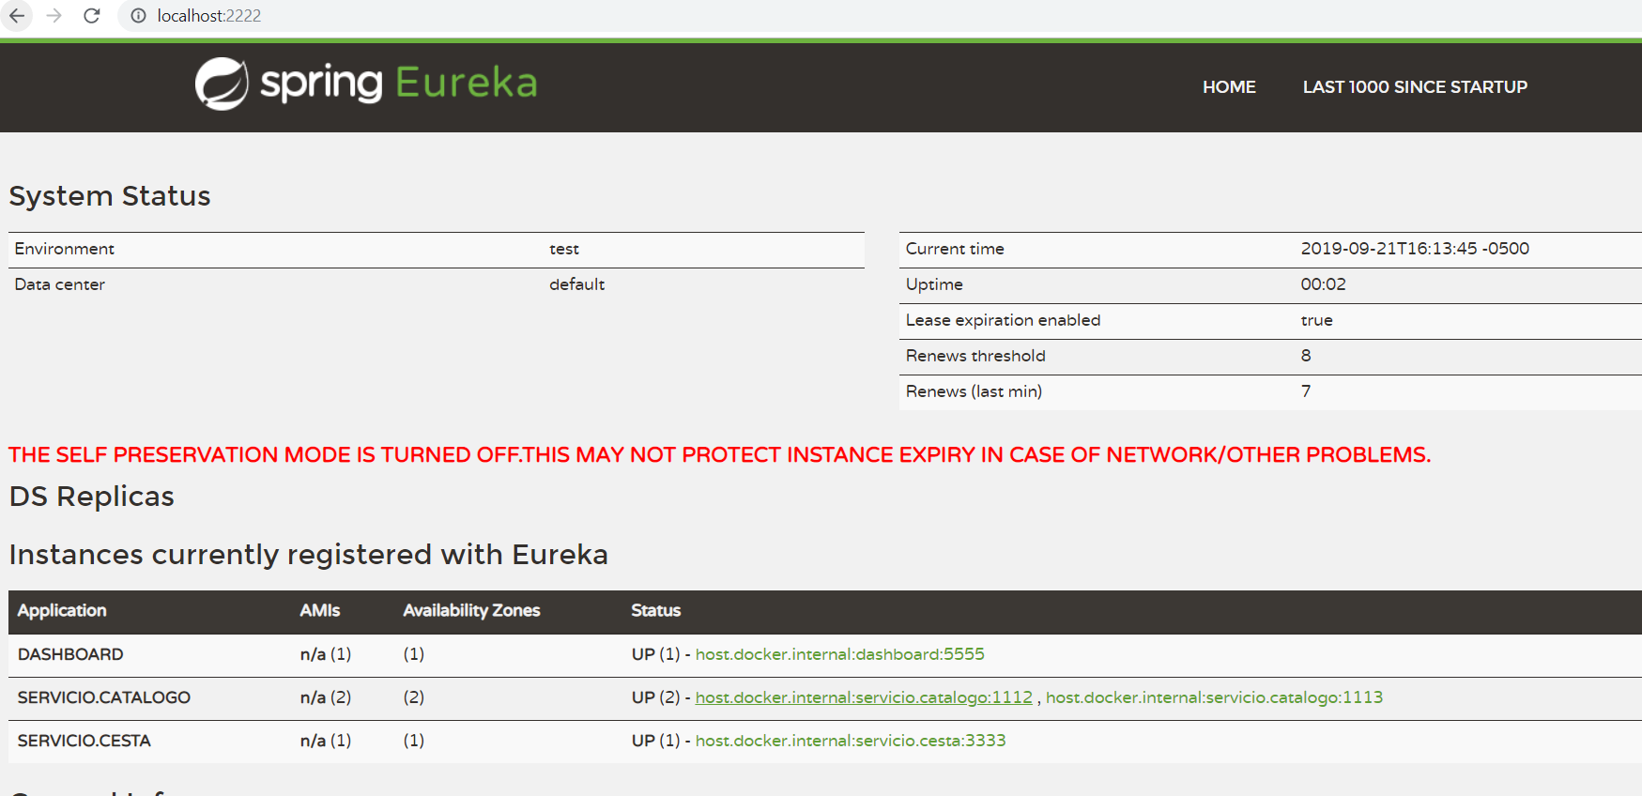

Todo apuntas a zuul puerto 6666

Para traer los productos

GET

http://localhost:6666/catalogo/productos

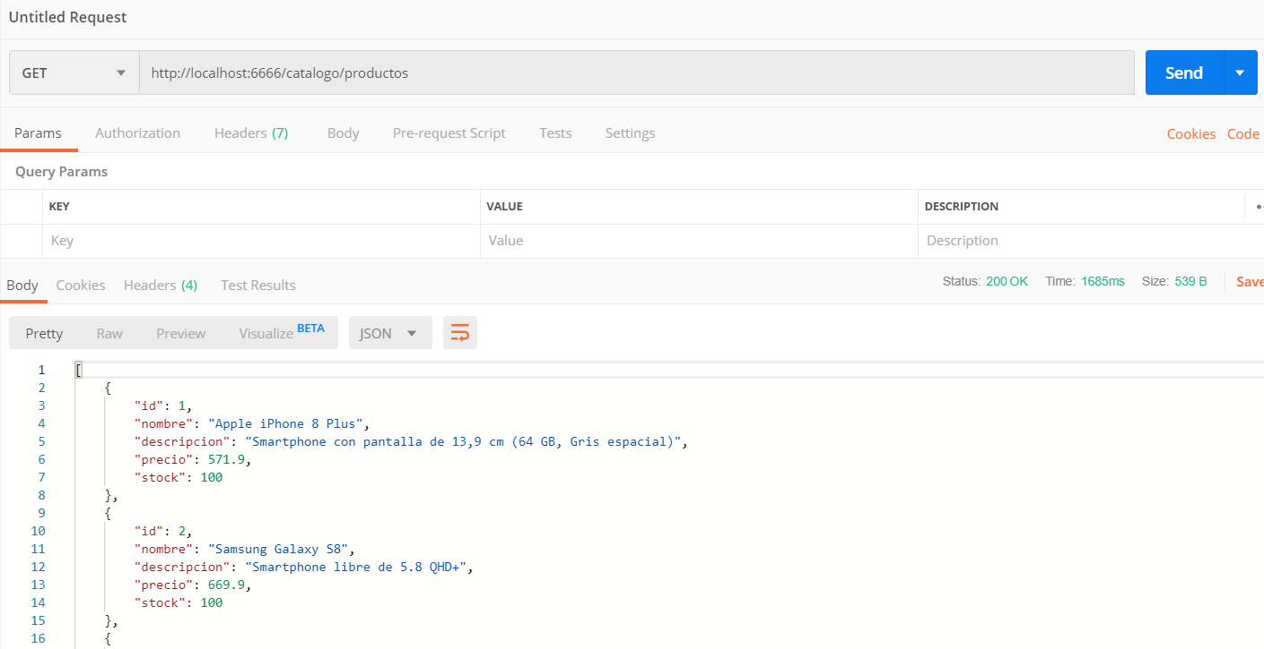

Para realizar una compra

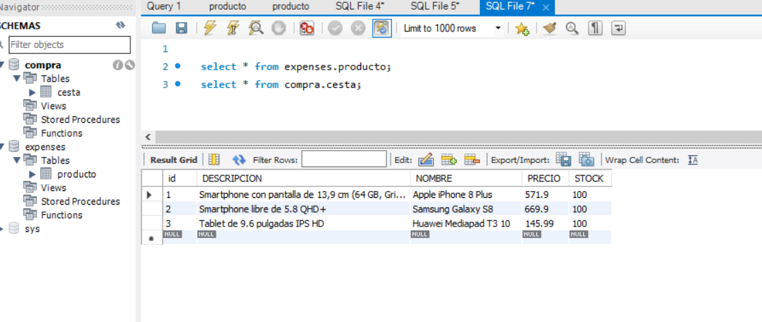

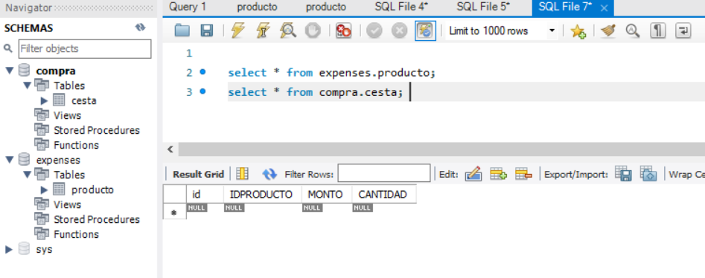

Para probar se comprar el producto 2 con una cantidad de 7

POST

<http://localhost:6666/compra/compra>

{

"idProducto": 2,

"cantidad": 7

}

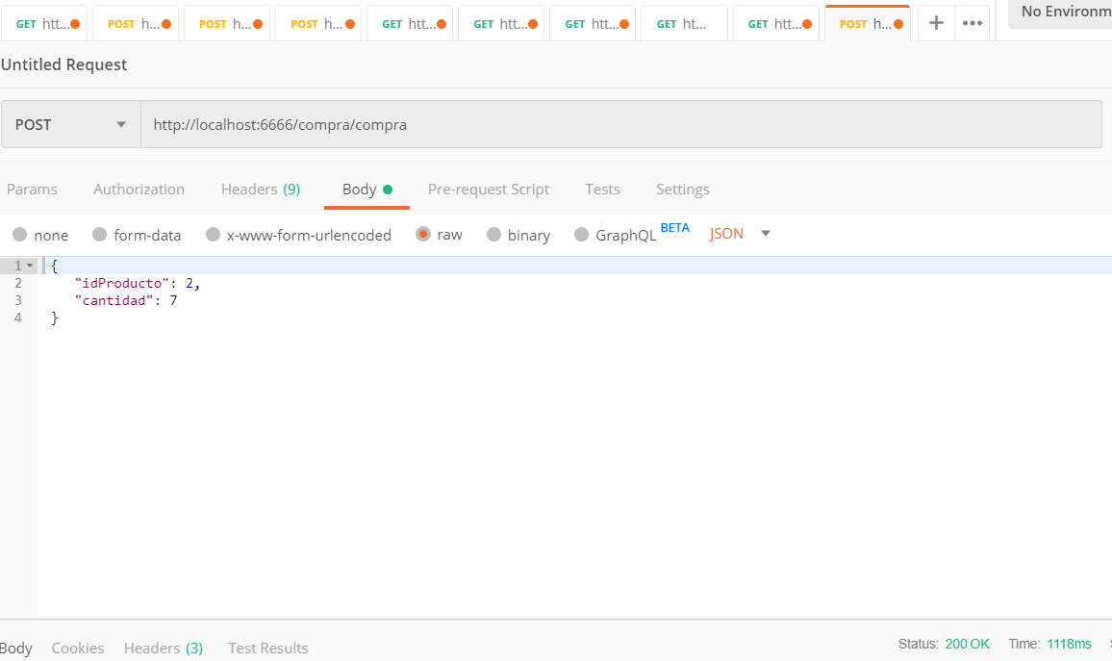

Verifica se actualizo en las dos tablas

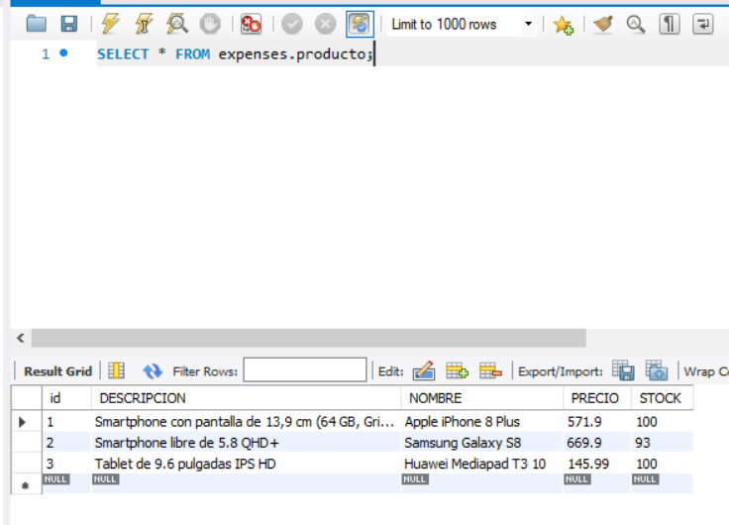

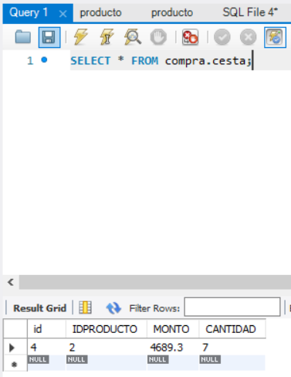

Verifica las compras del cliente

GET

http://localhost:6666/compra/cestas

